## 1 测试说明

### 测试方式

组间测试在与被测试组协调之后，采取了观看被测试组的测试代码，来查看被测试的结果是否满足测试需求规格说明书中的内容。

### 测试说明

1. 本文档记录IOC模块单元测试的测试内容和测试结果。在B组的软件测试说明书_v1.2.docx版本中所对应的测试用例编号为Blade_IOC_TC1。
2. 本文档记录配置模块的单元测试的测试内容和测试结果。在B组的软件测试说明书_v1.2docx版本中所对应的测试用例编号为Blade_配置_TC1。

## 测试内容

1. 针对IOC模块的测试，具体测试内容包括一下三点。

a.扫描注解后初始化的对象与预期相同。

b.空路径提示错误。

c.IOC容器能够向指定的对象中注入依赖的值。

2. 针对配置模块的测试，测试内容为对程序所使用到的资源进行配置，测试是否能够正确获取到资源。

## 3 测试结果

### 3.1 IOC模块测试结果

1. 扫描注解后初始化对象与预期相同。

测试前后对象行为一致，扫描注解后的初始化对象与预期相同。

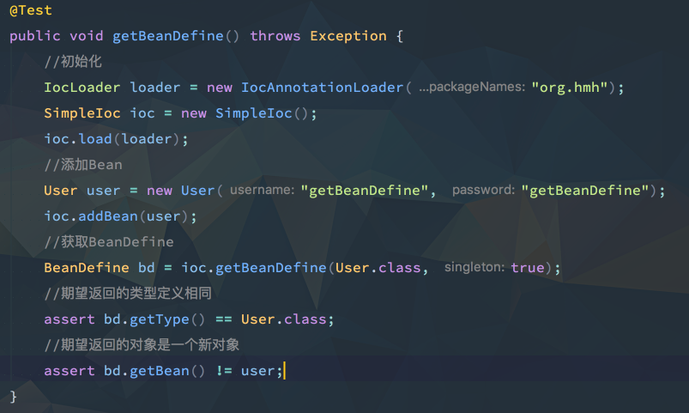

图1（测试生成BeanDefine）

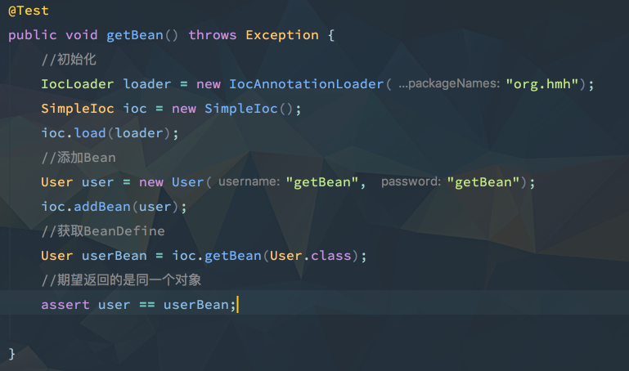

图2（测试放入前后是同一个对象）

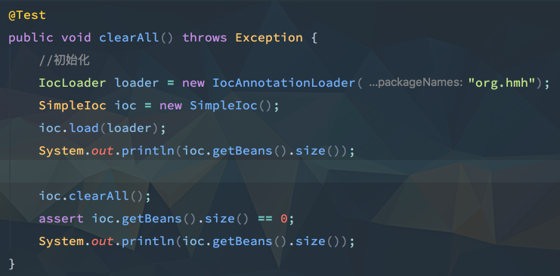

图3（清理前后对比）

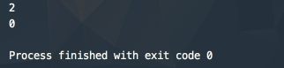

图4（清理前后对比输出结果）

1. 空路径提示错误。

当输入空路径时会提示错误，抛出异常。

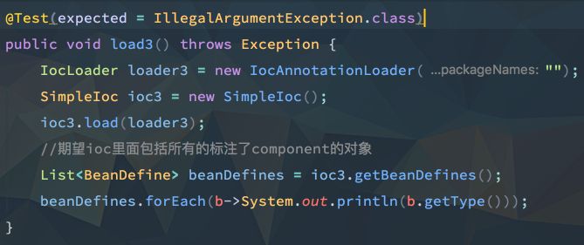

图5

3. IOC容器能够向指定的对象中注入依赖的值。

IOC容器成功向指定容器中注入了依赖值。

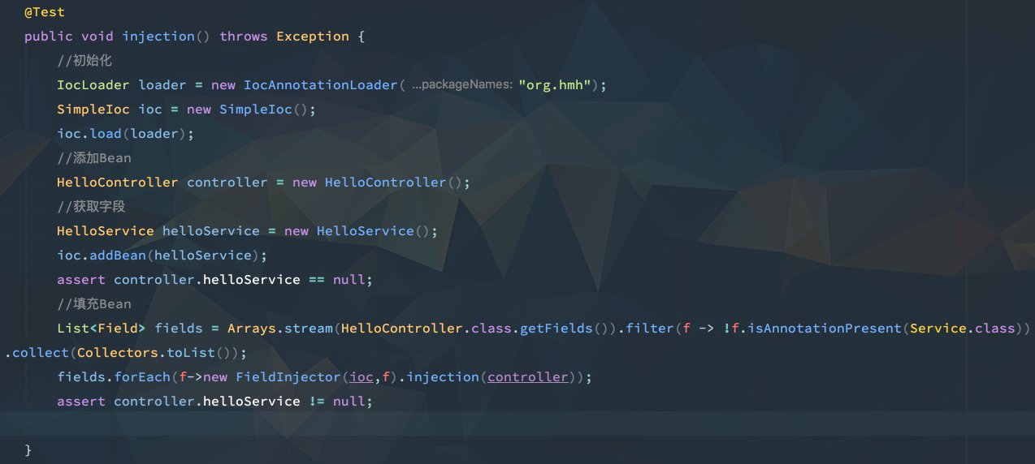

图6

### 3.2配置模块测试结果

通过使用预先设定的配置项，程序能够正确加载和使用配置项配置的资源。

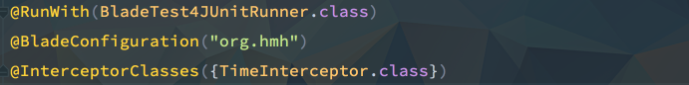

图7

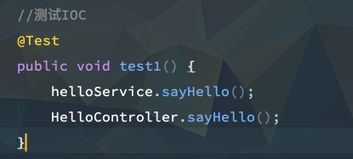

图8

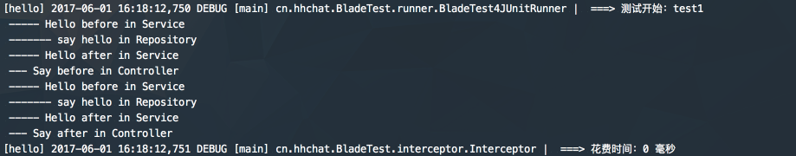

图9